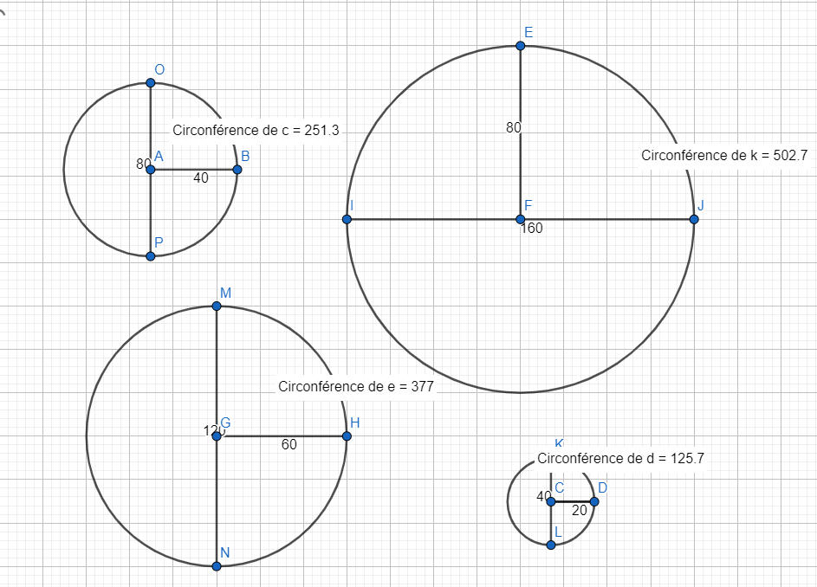
4 Cercles
Dominique Roy
Cercle 1 | 251.3 | 80 | 3.14
Cercle 2 | 502.7 | 160 | 3.14
Cercle 3 | 377 | 120 | 3.14
Cercle 4 | 125.7 | 40 | 3.14

Circonférence Diamètre C/D

